**ΑΙΤΗΣΗ ΥΠΟΨΗΦΙΟΤΗΤΑΣ**

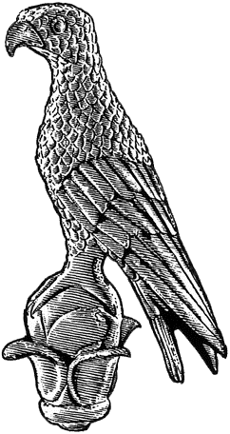

**ΠΑΝΕΠΙΣΤΗΜΙΟ ΙΩΑΝΝΙΝΩΝ**

**ΣΤΟ ΠΡΟΓΡΑΜΜΑ ΜΕΤΑΠΤΥΧΙΑΚΩΝ ΣΠΟΥΔΩΝ**

***«ΕΠΙΜΕΛΕΙΑ ΕΚΘΕΣΕΩΝ:ΘΕΩΡΗΤΙΚΕΣ ΚΑΙ ΠΡΑΚΤΙΚΕΣ ΠΡΟΣΕΓΓΙΣΕΙΣ»***

Επώνυμο: …………….……..………………......

Όνομα: …………………….……….................

Πατρώνυμο: ….…………………………….....

ΑΜΚΑ: ………………………………………………

Χώρα Έκδοσης ΑΜΚΑ: ……………..…………

Κιν. τηλέφωνο: ..…..……………................

e-mail: …………………………..………………...

**Επισυνάπτω:**

(**Χ** *σε ό,τι ισχύει*)

Αντίγραφο Διπλώματος/Πτυχίου ή Βεβαίωση Ολοκλήρωσης Σπουδών



Βεβαιώσεις ισοτιμίας από το ΔΟΑΤΑΠ σε περίπτωση έκδοσης πτυχίων και λοιπών τίτλων σπουδών από Α.Ε.Ι. του εξωτερικού



Αντίγραφο Αναλυτικής Βαθμολογίας



Πιστοποιητικό ξένων γλωσσών





Βιογραφικό Σημείωμα



Συστατικές Επιστολές

Φωτοτυπία Αστυνομικής Ταυτότητας Αντίγραφο Διπλώματος/Πτυχίου ή Βεβαίωση Ολοκλήρωσης Σπουδών



Αποδεικτικά Ερευν. Δραστηριότητας

Προς

τη Γραμματεία του Τμήματος

Εικαστικών Τεχνών και Επιστημών της Τέχνης

της Σχολής Καλών Τεχνών

του Πανεπιστημίου Ιωαννίνων

Παρακαλώ να κάνετε δεκτή την αίτησή μου για συμμετοχή στη διαδικασία επιλογής μεταπτυχιακών φοιτητών στο Π.Μ.Σ. :

***«Επιμέλεια Εκθέσεων: Θεωρητικές και πρακτικές προσεγγίσεις»***

για το ακαδημαϊκό έτος 2020-2021.

Είμαι πτυχιούχος του Τμήματος ……………..

……………………………………………………

και ο βαθμός του πτυχίου μου είναι……………………………………………….

Είμαι κάτοχος τίτλου ξένης γλώσσας:

……………………………………………………………………….

Δεν είμαι κάτοχος τίτλου ξένης γλώσσας και θα λάβω μέρος στην εξέτασης της ξένης γλώσσας:…………………………………………………..

Ιωάννινα, ……………………………

Ο/Η Αιτών/ούσα

(ονοματεπώνυμο & υπογραφή)